Отчет по ходу лабораторной работы №7.

Модель распространения рекламы. Вариант работы №19.

Дмитревская Софья Алексеевна. Группа - НФИбд-01-19.

Содержание

# 1 Цель работы

Изучить модель эффективности распространения рекламы о салоне красоты. Задать эффективность в двух случаях. Построить решение на основе начальных данных. Сделать на основании построений выводы.

# 2 Задание

1. Изучить модель эфеективности распространения рекламы
2. Построить графики распространения рекламы в трех заданных случайх
3. Определить для случая 2 момент времени, в который скорость распространения рекламы будет максимальной
4. Сделать выводы из трех моделей

# 3 Выполнение лабораторной работы

## 3.1 Теоретические сведения

Организуется рекламная кампания нового товара или услуги. Необходимо, чтобы прибыль будущих продаж с избытком покрывала издержки на рекламу. Вначале расходы могут превышать прибыль, поскольку лишь малая часть потенциальных покупателей будет информирована о новинке. Затем, при увеличении числа продаж, возрастает и прибыль, и, наконец, наступит момент, когда рынок насытиться, и рекламировать товар станет бесполезным.

Предположим, что торговыми учреждениями реализуется некоторая продукция, о которой в момент времени $t$ из числа потенциальных покупателей $N$ знает лишь $n$ покупателей. Для ускорения сбыта продукции запускается реклама по радио, телевидению и других средств массовой информации. После запуска рекламной кампании информация о продукции начнет распространяться среди потенциальных покупателей путем общения друг с другом. Таким образом, после запуска рекламных объявлений скорость изменения числа знающих о продукции людей пропорциональна как числу знающих о товаре покупателей, так и числу покупателей о нем не знающих

Модель рекламной кампании описывается следующими величинами. Считаем, что $\frac{dn}{dt}$- скорость изменения со временем числа потребителей, узнавших о товаре и готовых его купить, $t$- время, прошедшее с начала рекламной кампании, $N$- общее число потенциальных платежеспособных покупателей, $n\left(t\right)$- число уже информированных клиентов. Эта величина пропорциональна числу покупателей, еще не знающих о нем, это описывается следующим образом $α_{1}\left(t\right)\left(N−n\left(t\right)\right)$, где $α_{1}>0$- характеризует интенсивность рекламной кампании (зависит от затрат на рекламу в данный момент времени). Помимо этого, узнавшие о товаре потребители также распространяют полученную информацию среди потенциальных покупателей, не знающих о нем (в этом случае работает т.н. сарафанное радио). Этот вклад в рекламу описывается величиной $α_{2}\left(t\right)n\left(t\right)\left(N−n\left(t\right)\right)$. эта величина увеличивается с увеличением потребителей узнавших о товаре.

## 3.2 Теоретические сведения

Математическая модель распространения рекламы описывается уравнением:

$$\frac{dn}{dt}=\left(α_{1}\left(t\right)+α_{2}\left(t\right)n\left(t\right)\right)\left(N−n\left(t\right)\right)$$

При $α_{1}\left(t\right)>>α_{2}\left(t\right)$ получается модель типа модели Мальтуса.

В обратном случае $α_{1}\left(t\right)<<α_{2}\left(t\right)$ получаем уравнение логистической кривой

# 4 Задача

## 4.1 Условие задачи

Постройте график распространения рекламы, математическая модель которой описывается следующим уравнением:

$\frac{dn}{dt}=\left(0.67+0.00004n\left(t\right)\right)\left(N−n\left(t\right)\right)$

$\frac{dn}{dt}=\left(0.00006+0.72n\left(t\right)\right)\left(N−n\left(t\right)\right)$

$\frac{dn}{dt}=\left(0.3cos3t+0.2cos2tn\left(t\right)\right)\left(N−n\left(t\right)\right)$

При этом объем аудитории $N=1003$, в начальный момент о товаре знает 7 человек.

Для случая 2 определите в какой момент времени скорость распространения рекламы будет иметь максимальное значение.

# 5 Код программ

## 5.1 Код программы

model laba7  
parameter Real N= 1003;// максимальное количество людей, которых может заинтересовать товар  
parameter Real N0= 7;// количество людей, знающих о товаре в начальный момент времени  
Real n(start=N0);  
  
function k  
 input Real t;  
 output Real result;  
algorithm  
 result:= 0.67; //коэф.для первого случая  
end k;  
  
function p  
 input Real t;  
 output Real result;  
algorithm  
 result:= 0.00004; //коэф.для первого случая  
end p;  
  
equation  
der(n)=(k(time)+p(time)*n)*(N-n);  
  
end laba7;

## 5.2 Результат

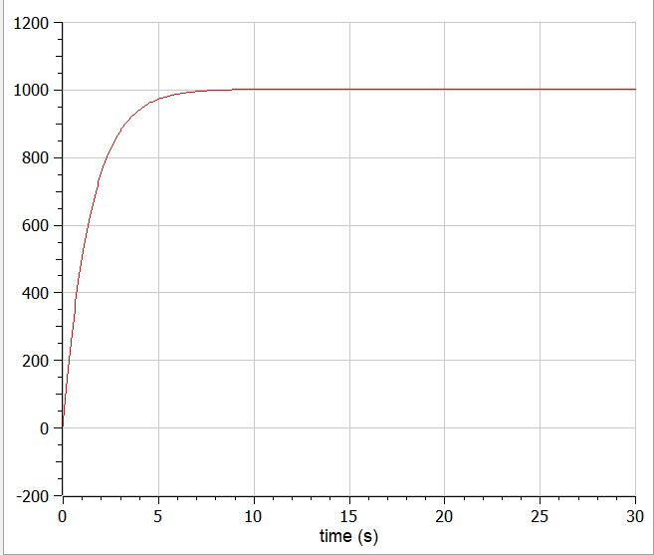

Figure 1: График для случая 1

## 5.3 Код программы

model laba7_2  
  
parameter Real N= 1003;// максимальное количество людей, которых может заинтересовать товар  
parameter Real N0= 7;// количество людей, знающих о товаре в начальный момент времени  
Real n(start=N0);  
  
function k  
 input Real t;  
 output Real result;  
algorithm  
 result:= 0.00006; //коэф.для второго случая  
end k;  
  
function p  
 input Real t;  
 output Real result;  
algorithm  
 result:= 0.72; //коэф.для второго случая  
end p;  
  
equation  
der(n)=(k(time)+p(time)*n)*(N-n);  
  
end laba7_2;

## 5.4 Результат

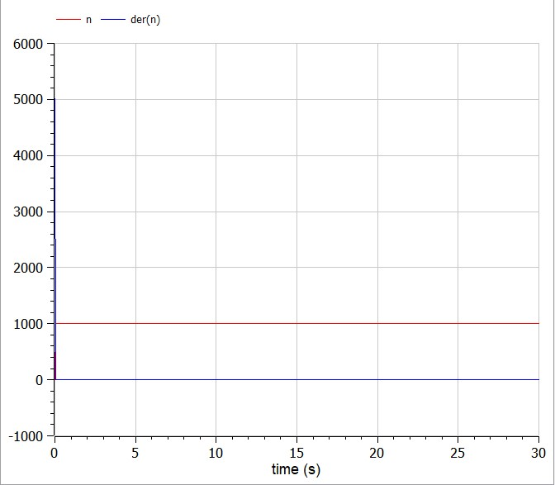

Figure 2: График для случая 2

максимальная скорость распространения достигается при $t=0$

## 5.5 Код программы

model laba7_3  
  
parameter Real N= 1003;// максимальное количество людей, которых может заинтересовать товар  
parameter Real N0= 7;// количество людей, знающих о товаре в начальный момент времени  
Real n(start=N0);  
  
function k  
 input Real t;  
 output Real result;  
algorithm  
 result:= 0.3*cos(3*t); //коэф.для второго случая  
end k;  
  
function p  
 input Real t;  
 output Real result;  
algorithm  
 result:= 0.2*cos(2*t); //коэф.для второго случая  
end p;  
  
equation  
der(n)=(k(time)+p(time)*n)*(N-n);  
  
end laba7_3;

## 5.6 Результат

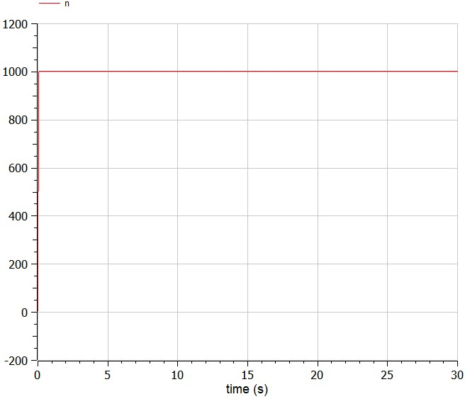

Figure 3: График для случая 3

# 6 Выводы

В ходе выполнения лабораторной работы была изучена модель эффективности рекламы и построены графики. Также эти графики были изучены и сделаны выводе о работе программ и эффективности распространения.

# Список литературы

1. [Модель Мальтуса](http://km.mmf.bsu.by/courses/2018/mathmod1/MM_LB1_Population_2019.pdf)
2. [Логистическая модель роста](https://studopedia.ru/29_5129_logisticheskaya-model-rosta.html)